

COURTIER ASSERMENTE – Olivier EVRARD
Tél : 02 99 202 202 – Fax : 02 99 202 200
BP 50 – 35404 ST-MALO Cédex – France

SAINT MALO, le 6/12/2011 $ 1,3349

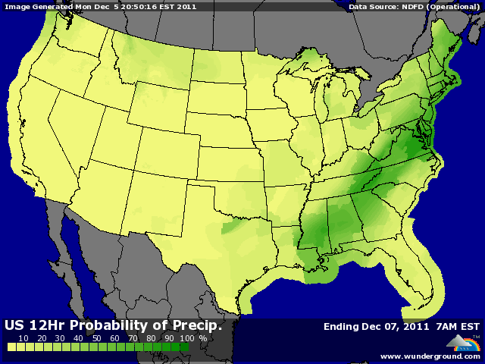

BLE : +/- en hausse en 1ère partie de séance avec le soutien des bourses, du dollar et du pétrole, avant l’impact des inspections export et de la météo US,
+/- 8 jours de short covering dans un marché survendu, avec l’inversion des spreads « long maïs / short blé »,
+/- l’Arabie a acheté 300KT de blé optionnel lors de son appel d’offre et l’Egypte revient au marché pour 120KT optionnelles, livraison 20/29 février 2012,
- inspections export décevantes avec 14,49 millions de bx pour des besoins de 19,1 millions,
- une météo US qui annonce des pluies sur les plaines du sud, propice au développement des BH, alors que l’inquiétude règne en Ukraine avec un temps toujours sec et des déclarations très alarmistes sur la future récolte de BH compte tenu des conditions actuelles,
- le gouvernement australien relève ses prévisions de récolte à 28,3 millions de mt (27,9 en 2010/11) mais avec une part grandissante de blé feed. Le disponible export atteint potentiellement 21 millions de mt,

MAÏS : - au plus bas de la séance avec une hausse en début de séance avec le dollar, le pétrole et les bourses et une clôture dans le rouge,
+ la météo sud américaine annonce des zones plus sèches pour les prochaine semaine, potentiellement stressante pour la phase de pollinisation qui se déroule à partir de mi décembre, mais sans impact pour le moment,
- le blé feed est toujours très concurrentiel vis-à-vis du maïs, avec la hausse des quantité en Australie,
- inspection export à 38,5 millions de mt pour des besoins de 34,4 mais un cumul largement en retard à 32,3% contre 37,2% en moyenne,
- l’Argentine s’apprête à accorder un quota complémentaire à l’export sur 2010/11 comme elle vient de le faire en blé,
- les achats du Japon, traditionnel client des US, se sont largement diversifiés (EU, ARG),
- la production chinoise semble largement supérieure aux estimations de l’USDA (191,75 millions de mt / 184,5),

SOJA : +/- comme les céréales, dans un marché survendu avec des fonds shorts,
+/- un temps plus sec en Amérique du sud soutenant un peu les cours alors que le marché valide une récolte record,
+/- support de l’huile de soja par le palme et le pétrole,
- reprise du dollar et inversion des autres MP ont ramené les fonds à la vente en soirée,
- inspections largement en dessous des attentes avec un cumul à 32,3% contre 37,2%,

A SUIVRE : le marché semble partagé entre tous les efforts faits par les Européens pour résoudre la crise et leur perte inéluctable du AAA. N’oublions pas le rapport USDA vendredi avec, sans doute, une hausse des stocks report de maïs et de soja aux US.

